BAB III
ANALISIS SISTEM YANG BERJALAN
- Gambaran Umum Perusahaan
  - Sejarah Objek Penelitian
    - Alfamart
Alfamart merupakan toko retail yang sekarang sudah tidak asing lagi terdengar ditelinga kita. Seperti yang kita ketahui, hingga sampai saat ini alfamart mempunyai kurang lebih 3500 gerai yang terletak diberbagai kota besar Indonesia bahkan sampai ke kampung-kampung. Gerai alfamart telah menyebar diberbagai pelosok daerah di Indonesia dan menghadirkan berbagai macam Promo Indonesia. Alfamart merupakan milik PT. Sumber Alfaria Trijaya, Tbk. yang merupakan perusahaan waralaba swalayan yang menjual barang keperluan sehari-hari.
Awal mula nama alfamart sendiri adalah alfa minimarket sebagai perusahaan dagang aneka produk oleh Djoko Susanto sekeluarga. dan pertama beroperasi di karawaci, tangerang, banten. Perkembangan alfamart dibilang sangat cepat, meskipun banyak saingan utama seperti alfamidi, alfa express, indomart dan Omi. Perusahaan yang berkantor pusat di Jl. M.H. Thamrin No. 9, Tangerang ini memulai usaha komersilanya pada 1989 dalam bidang perdagangan rokok. Namun sejak tahun 2002, Alfamart bergerak dalam kegiatan usaha perdagangan eceran untuk produk konsumen dengan mengoperasikan jaringan minimarket dengan nama “Alfamart” yang berlokasi di beberapa tempat di Jakarta, Cileungsi, Tangerang, Bekasi, Bandung, Surabaya, Cirebon, Cilacap, Semarang, Lampung, Malang dan Bali.
Jaringan minimarket perusahaan yang didirikan Djoko Susanto, mantan eksekutif produsen rokok raksasa, HM Sampoerna ini terdiri dari minimarket milik sendiri dan minimarket dalam bentuk kerjasama waralaba, dengan jumlah minimarket milik sendiri 2.396 (2009) dari semula 2.067 (2008) dan kerja sama waralaba 798 (2009) dari 592 (2008).
    - Indomaret
Bisnis waralaba kini telah menjamur di Indonesia. Perkembangannya yang pesat mengindikasikan sebagai salah satu bentuk investasi yang menarik, sekaligus membantu pelaku usaha dalam memulai suatu usaha sendiri dengan tingkat kegagalan yang rendah.
Meski bisnis waralaba yang ditawarkan semakin beragam, namun untuk menjatuhkan pilihan terhadap bisnis waralaba secara tepat, terkadang mengalami kesulitan. Padahal pilihan awal akan sangat menentukan. Ada hal mendasar dalam menentukan pilihan. Paling tidak bidang usahanya stabil dan berprospek serta track record pewaralaba (franchisor) baik dan berpengalaman
Sebagai strategi ekspansi yang melibatkan modal pihak lain, bisnis waralaba mau tidak mau harus transparan dan konsepnya saling menguntungkan serta saling percaya di antara pewaralaba dengan terwaralaba (franchisee). Minimal selama 5 tahun bisnis waralaba tersebut mampu membuktikan sebagai perusahaan sehat, yang didukung oleh sistem dan format bisnis yang telah teruji.
Bidang usaha yang relatif stabil adalah bisnis ritel. Di Indonesia bisnis ini terus berkembang seirama dengan kebutuhan penduduk yang jumlahnya terus meningkat. Salah satu bisnis ritel yang melayani kebutuhan pokok dan kebutuhan sehari-hari adalah minimarket. Indomaret yang tetap konsisten berkecimpung di bidang minimarket (lokal) dikelola secara profesional dan dipersiapkan memasuki era globalisasi.
Tahun 1997 Indomaret melakukan pola kemitraan (waralaba) dengan membuka peluang bagi masyarakat luas untuk turut serta memiliki dan mengelola sendiri gerai Indomaret. Pola waralaba ini ditawarkan setelah Indomaret terbukti sehat dengan memiliki lebih dari 700 gerai , yang didukung oleh sistem dan format bisnis yang baik.
Pengalaman panjang yang telah teruji itu mendapat sambutan positif masyarakat, terlihat dari meningkat tajamnya jumlah gerai waralaba Indomaret, dari 2 gerai pada tahun 1997 menjadi 1097 gerai pada Mei 2008. Program waralaba Indomaret yang tidak rumit terbukti dapat diterima masyarakat. Bahkan, sinergi pewaralaba (Indomaret) dan terwaralaba (masyarakat) ini merupakan salah satu keunggulan domestik dalam memasuki era globalisasi.
Dalam mencermati bisnis baru, kadang pebisnis hanya terfokus pada keuntungan finansial. Padahal banyak keuntungan lain yang bisa diperoleh, khususnya yang membeli hak waralaba, dan Indomaret memberikan berbagai keuntungan sehingga dapat menjadi kekuatan bagi yang hendak memasuki dunia wirausaha
- Metode Penelitian
- Teknik Pengumpulan Data
Pengumpulan data dapat menggunakan sumber primer dan sumber sekunder. Sumber primer adalah sumber data yang langsung memberikan data kepada pengumpul data,dan sumber sekunder merupakan sumber yang tidak langsung memberikan data kepada pengumpul data, misalnya lewat orang lain atau lewat dokumen. Selanjutnya bila dilihat dari segi cara atau teknik pengumpulan data, maka teknik pengumpulan data dapat dilakukan dengan interview (wawancara), kuesioner (angket), observasi (pengamatan), dan gabungan ketiganya.
Teknik pengumpulan data yang digunakan penulis menggunakan data primer adalah sebagai berikut :
- Wawancara
Wawancara dilakukan secara personal dengan konsumen Alfamart dan Indomaret mengenai kualitas pelayanan Alfamart dan Indomaret.
- Kuesioner
Kuesioner dilakukan dengan cara memberi seperangkat pernyataan tertulis kepada responden untuk di jawabnya. Kuesioner yang digunakan oleh peneliti sebagai instrumen penelitian, metode yang digunakan adalah dengan kuesioner tertutup. Instrument kuesioner harus diukur validitas dan reabilitas datanya sehingga penelitian tersebut menghasilkan data yang valid dan reliable. Dalam penelitian ini peneliti mengambil 500 orang responden sebagai konsumen Alfamart dan Indomaret untuk diteliti.
Peneliti akan menyebarkan pra-kuesioner kepada 10% dari jumlah responden yang ditentukan. Jumlah responden tersebut adalah 500 orang, lalu peneliti akan membagikan kepada 50 orang responden sebagai konsumen Alfamart dan Indomaret.
Jawaban responden berupa pilihan dari lima alternatif yang ada, yaitu
  - STP : Sangat Tidak Puas
  - TP : Tidak Puas
  - CP : Cukup Puas
  - P : Puas
  - SP : Sangat Puas
- Variabel Penelitian
Variabel kepuasan dengan dimensi – dimensi yang terdiri dari :
Tabel 3.1
Operasional Variabel Kualitas Layanan
Variabel | Dimensi | Indikator | Skala
Kualitas Layanan menurut Parasuraman, Zeithml, dan Berry (dalam Kaihatu, 2015:36-38) | Tangible (produk – produk fisik) | - Menurut saya kerapihan barang pada gerai Indomaret sudah cukup rapih  - Menurut saya barang-barang yang dijual di gerai Indomaret lengkap | Likert
 | Realibility (keandalan) | - Menurut saya barang-barang yang dijual di gerai Indomaret tidak pernah kehabisan / stock selalu tersedia | Likert

Tabel 3.1 (Lanjutan)
Operasional Variabel Kualitas Layanan
Variabel | Dimensi | Indikator | Skala
 |  | - Menurut saya distribusi barang baru gerai Indomaret cukup cepat  - Menurut saya kebersihan gerai Indomaret sudah cukup bersih  - Menurut saya kelengkapan fasilitas di gerai Indomaret sudah cukup memadai  - Menurut saya kerapihan setiap karyawan Indomaret sudah cukup rapih  - Menurut saya gerai Indomaret sudah memiliki tempat parkir yang cukup memadai  - Menurut saya jadwal pembukaan gerai Indomaret sudah tepat waktu sesuai prosedur yang ada  - Menurut saya jadwal pembukaan gerai Indomaret sudah tepat waktu sesuai prosedur yang ada | Likert

Tabel 3.1 (Lanjutan)
Operasional Variabel Kualitas Layanan
Variabel | Dimensi | Indikator | Skala
 | Responsiveness (responsivitas) | - Menurut saya karyawan Indomaret dapat menyelesaikan keluhan konsumen dengan baik  - Menurut saya pelayanan karyawan Indomaret kepada konsumen selalu ramah  - Menurut saya karyawan Indomaret melayani konsumen dengan cepat  - Menurut saya karyawan Indomaret siap sedia membantu keperluan konsumen  - Menurut saya karyawan Indomaret menjaga sopan santun kepada setiap konsumen | Likert

Tabel 3.1 (Lanjutan)
Operasional Variabel Kualitas Layanan
Variabel | Dimensi | Indikator | Skala
 | Assurance (Jaminan) | - Menurut saya kasir Indomaret sudah cukup cepat dalam melayani konsumen  - Menurut saya keamanan gerai Indomaret sudah dapat dipercaya  - Menurut saya karyawan Indomaret dapat menjelaskan produk yang dijual dengan baik | Likert
 | Emphaty (Empati) | - Menurut saya karyawan Indomaret memiliki komunikasi yang baik dan benar kepada setiap konsumen | Likert

Tabel 3.1 (Lanjutan)
Operasional Variabel Kualitas Layanan
Variabel | Dimensi | Indikator | Skala
- Menurut saya karyawan Indomaret sudah menunjukan memiliki kredibilitas yang baik
- Menurut saya karyawan Indomaret sudah memahami kebutuhan konsumen dengan baik
- Menurut saya karyawan Indomaret sudah memberi perhatian yang cukup kepada konsumen
Sumber : Olahan Penulis
- Teknik Analisis Data
Dalam penelitian ini peneliti menggunakan Teknik analisis yang dilakukan berdasarkan metode CRISP-DM (Cross-Industry Standart Process for Data Mining) antara lain sebagai berikut :

Bussines Understanding / Organizational Understanding
Tahap pemahaman system yang berjalan dan kebutuhan apa yang dibutuhkan dalam menyelesaikan masalah yang timbul didalamnya.

Data Understanding
Tahap pemahaman dan pengumpulan data yang dibutuhkan untuk sebelum dilakukan persiapan untuk analisa. Pada tahap ini data yang dikumpulkan harus merupakan data yang tepat digunakan untuk proses penelitian dan mewakili masalah yang akan dipecahkan serta sesuai dengan kebutuhan.

Data Preparation
Tahap persiapan dan seleksi data yang telah dikumpulkan dan diubah menjadi bentuk yang dapat diolah dalam model yang ditentukan selanjutnya.

Modelling
Proses analisa dan pemodelan data yang telah disiapkan dimana dalam tahap ini dilakukan penerapan atau perhitungan berdasarkan algoritma atau metode yang ditentukan untuk mendapatkan hasil yang diinginkan sesuai dengan kebutuhan pengguna dan melakukan representasi pemecahan masalah.

Evaluation
Melakukan analisa dan evaluasi dari hasil model yang telah dibuat apakah sudah sesuai standar dan telah memecahkan masalah atau memenuhi kebutuhan dari pengguna.

Deployment
Tahap penerapan hasil dari model yang telah di evaluasi dan di analisa untuk kemudian dijadikan bentuk yang dapat diolah kembali.
Gambar 3.1
CRISP-DM Cycle
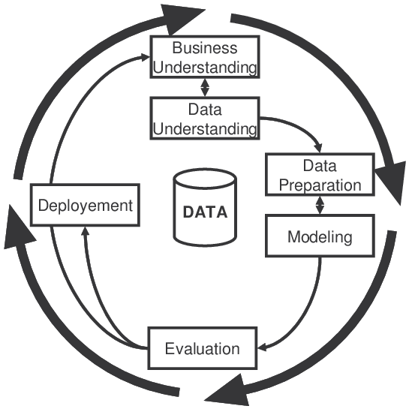
Sumber : Buku Algoritma Data Mining (2009)

- Metode C4.5
Metode yang digunakan dalam penelitian ini yaitu Algoritma C4.5, prosedur penelitian ini sebagai berikut:

Gambar 3.3
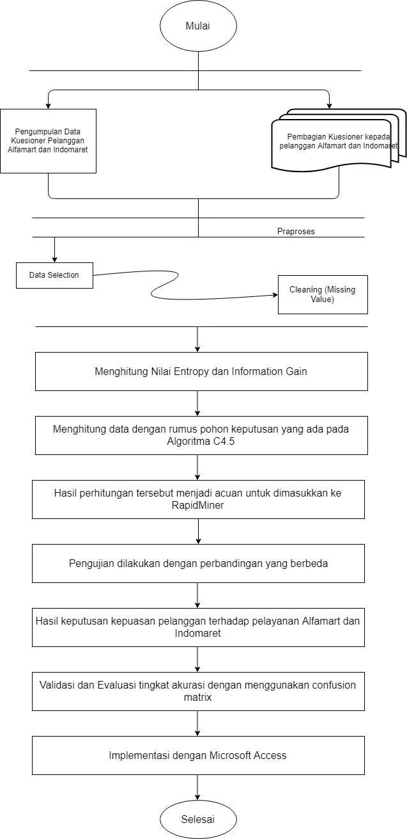
Prosedur Penelitian

Sumber : Olahan Penulis
- Teknik Pengukuran Data

Skala Likert
Skala Likert adalah skala penelitian yang digunakan untuk mengukur sikap dan pendapat. Dengan skala likert ini, responden diminta untuk melengkapi kuesioner yang mengharuskan mereka untuk menunjukkan tingkat persetujuannya terhadap serangkaian pertanyaan. Pertanyaan atau pernyataan yang digunakan dalam penelitian ini biasanya disebut dengan variabel penelitian dan ditetapkan secara spesifik oleh peneliti. Tingkat persetujuan yang dimaksud dalam skala Likert ini terdiri dari 5 pilihan skala yang mempunyai gradasi dari Sangat Setuju (SS) hingga Sangat Tidak Setuju (STS).
Rentang skala ini berupa bobot terdiri dari angka 1-5 yang melambangkan posisi dari daerah yang sangat negatif ke daerah yang sangat positif. Adapun rumus nya adalah sebagai berikut:
$$Rs=\frac{m-1}{m}$$
Keterangan:
Rs = rentang skala penilaian
M = banyaknya kategori

$Rentang skala=\frac{Skor tertinggi-Skor terendah}{Banyaknya kategori skor}$

Dimana, nilai tertinggi untuk setiap pertanyaan adalah 5 sedangkan nilai terendah adalah 1, sehingga perhitungannya adalah sebagai berikut:
$Skala=\frac{5-1}{5}=0,8$

Tabel 3. 2
Skala Likert
STS = Sangat Tidak Setuju | 1,00 - 1,800
TS = Tidak Setuju | 1,81 – 2,60
BS = Biasa Saja | 2,61 – 3,40
S = Setuju | 3,41 – 4,20
SS -Sangat Setuju | 4,21 – 5,00
Sumber : Pengantar Statistika (2009)

Skor Rata-Rata
Cara menghitung skor adalah dengan menggunakan seluruh perkalian anatara frekuensi dengan nilai skor masing-masing dibagi dengan jumlah total frekuensi.
$X=\frac{\sum{fixi}}{fi}$
Keterangan
X = rata-rata skor
fi = frekuensi pengamatan
xi = skor 1,2,,3,4,5

Uji Validitas
Uji Validitas di gunakan untuk menguji apakah peranyaan yang di gunakan untuk kuesioner valid atau tidak. Pertanyaan yang terlalu jauh dari tujuan atau topik dapat disebut sebagai pertanyaan yang tidak valid. Digunakan untuk mengukur kebenaran dan kepastian suatu kuesioner. Uji Validitas dilakukan dengan menggunakan rumus korelasi product moment, sebagai berikut:
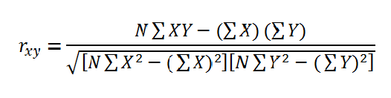
Keterangan:
Rxy : Koefisien Validitas
N : Banyaknya subjek
X : Nilai pembanding
Y : Nilai dari instrument yang akan dicari validitasnya
  - Menghitung Nilai Entropy
Menurut Kusrini (2009 : 16), perhitungan nilai entropi dapat dilihat dari persamaan dibawah :
Keterangan:
S = Himpunan kasus
n = Jumlah partisi S
Pi = Proporsi Si terhadap S
  - Menghitung Gain Information
Menurut Kusrini (2009 : 16), perhitungan nilai gain dapat dilihat dari persamaan dibawah :
Keterangan:
S = Himpunan kasus
A = Fitur
n = Jumlah partisi atribut A
|Si| = Proporsi Si terhadap S
|S| = Jumlah kasus dalam S
  - Menghitung Nilai Presisi, Recall, dan Akurasi
Gambar 4.1
Confusion Matrix
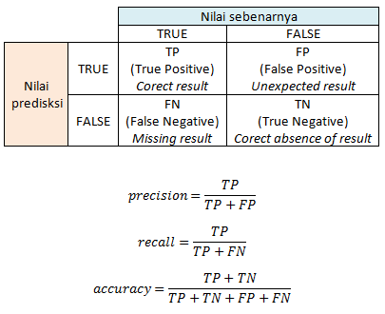

Sumber : Buku Business Intelligence and Data Mining, Maheshwari (2015), halaman 51
  - Teknik Perancangan GUI
Perancangan dan pengembangan GUI akan dilakukan dengan terlebih dahulu melakukan pengujian terhadap validitas sistem bertujuan mengetahui apakah solusi yang dihasilkan pohon keputusan tersebut valid atau tidak. Dataset tersebut juga dibagi menjadi dua, yaitu data training dan data testing. Data untuk data training dan data testing diambil dari data hasil kuesioner untuk dilakukan prediksi dalam RapidMiner 5.0. Sehingga diperoleh data prediksi dan aktual hasil menggunakan metode C4.5.
Kemudian peneliti akan mengimplementasikan hasil prediksi dan analisa tersebut kedalam Microsoft Access untuk kemudian melakukan perancangan GUI sederhana yang didalamnya terdapat proses perhitungan keputusan sehingga dapat memperoleh hasil informasi tentang kepuasan pelanggan alfamart dan indomart.

